Demografi
Keadaan Fisik/Geografis Desa Muara Sekalo
Desa Tirta Mulya merupakan salah satu Desa Kecamatan Pelepat Ilir di Kabupaten Bungo, Provinsi Jambi. Sebelah Utara berbatasan dengan Desa Mangun Jayo dan Kabupaten Tebo, sebelah Selatan berbatasan dengan Desa Maju Jaya, sebelah Barat berbatasan dengan Desa Lingga Kuamang serta sebelah Timur dengan Desa Embacang Gedang.
Secara Administrasi, Luas Desa Tirta Mulya adalah 2419,75 ha yang terdiri dari 4 kampung dan 15 rukun tetangga (RT). Luasan ini setara dengan 0,52 persen luas wilayah kabupaten Bungo. Luas wilayah Kabupaten Bungo tercatat 4659 Km².
Gambar 2.1. Letak Kabupaten Bungo Dalam Provinsi Jambi
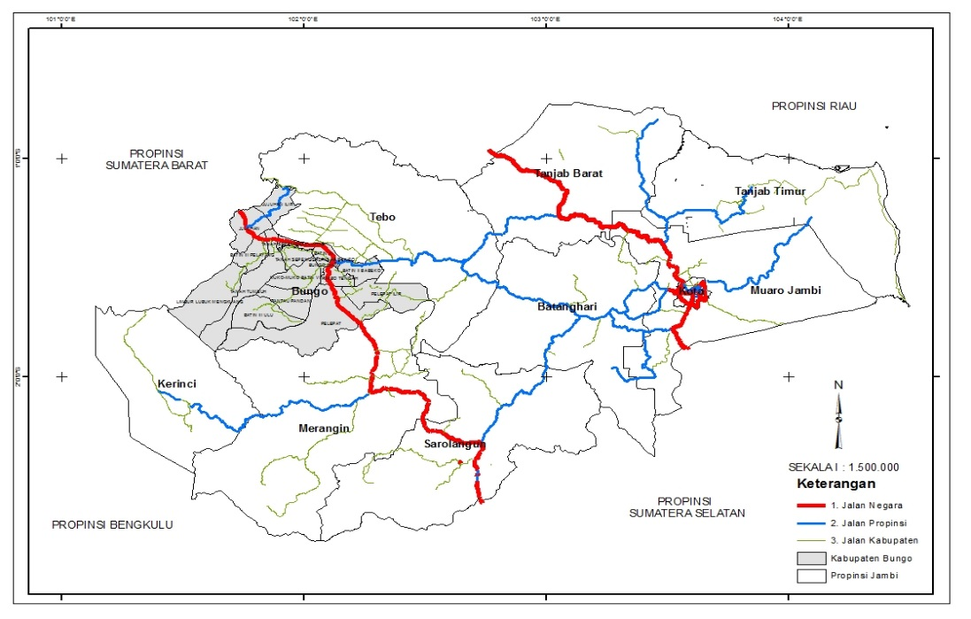
Gambar 2.2. Letak Dusun Tirta Mulya dalam Kabupaten Bungo

Keadaan sosial Penduduk
Jumlah penduduk Desa Tirta Mulya tahun 2021 sebanyak 3343 jiwa yang terdiri atas 1710 jiwa laki-laki dan 1633 jiwa perempuan. Persebaran penduduk di Dusun Tirta Mulya relatif merata, secara absolut jumlah penduduk pada tiap-tiap RT terlihat relatif berimbang. Namun karena luas wilayah masing-masing RT berbeda maka tingkat kepadatan penduduknya terlihat beda. Pada tahun 2021, Kampung 2 merupakan wilayah dengan tingkat kepada penduduk yang tertinggi, yaitu 452 jiwa per 25 Ha. Sementara itu Kampung 4 merupakan tingkat kepadatan terendah dengan tingkat kepadatan 307 jiwa per 25 Ha.

a). Jumlah Penduduk : 1.014 KK dengan jumlah jiwa : 1.185
Laki-Laki | Perempuan | Jumlah Jiwa
1.710 | 1.633 | 3.343

Dengan Jumlah KK Sebanyak 3.343 yang tersebar di 4 Kampung dan 16 Rukun Tetangga.
Pada PEMILU LEGISLATIF Tahun 2020 Jumlah Mata Pilih Sebanyak 2575 Jiwa yang terdiri dari 1310 Laki-laki dan 1265 Perempuan dengan Jumlah TPS Sebanyak 8 TPS.
Masyarakat Desa Tirta Mulya dari berbagai macam Suku dan etnis tetapi selalu hidup rukun damai tidak pernah terjadi Konflik ,dan saling menghormati. Kegiatan yang sangat menonjol yaitu kegiatan Gotong Royong yang masih lestari sampai saat ini, dan Kelompok Pengaian yang di laksanakan tiap Minggu, Bulan, dan Hari-hari Tertentu, dan juga terdapat kelompok pengiat seni kuda lumping yang masih ada dan aktif.
Di antaranya terdapat juga Beberapa Kelompok Tani yang selalu bahu membahu dalam pelaksanaanya, ada kelompok Tani Pertanian, Peternakan, dan Perikanan.

Data Kelompok
Kategori | Total
Kelompok Ternak Sapi | 5
Kelompok Pertanian | 4
Kelompok Perikanan | 4

Kondisi sarana dan prasarana umum desa Tirta Mulya secara garis besar adalah sebagai berikut :
1.Pendidikan
Di Desa Tirta Mulya terdapat Beberapa Gedung dan Fasilitas Pendidikan;
Kategori | Total
PAUD | 3
TK/RA | 2
SD | 2
SMK | 1
Madarasah | 2
Pustu | 1
Gedung PKK/Posyandu | 5

2. Kesehatan
Desa Tirta Mulya terdapat beberapa Gedung dan Fasilitas Kesehatan
Pustu | 1
Gedung PKK/Posyandu | 5

3. Olahraga
Dari Hasil Swadaya Masyarakat Desa Tirta Mulya Memiliki Satu Unit Lapangan Bola kaki, 4 Lapangaulu Tangkis
4. Agama
Penduduk Desa Tirta Mulya terdiri dari Mayoritas Islam Hanya beberapa Orang saja yang Non Islam . Bagi yang Islam Terdapat 3 Masjid 11 Unit Musholla Tempat Beribadah.

5. Ekonomi
Desa Tirta Mulya Memiliki Badan Unit Usaha Milik Desa Yang Memiliki 4 Unit usaha, adapun unit usaha yang memiliki Gedung ialah:

Batik | 1
Ruko Pasar | 20

6. Sarana Prasarana Lain
Dengan Letak Desa Tirta Mulya Jauh dari di Ibu kota Kecamatan maka ada beberapa Kantor yang berdiri di Tirta Mulya Antara Lain:
- Satu Unit Kantor Desa

Kemajuan Pembangunan
Pada Priode 2020-2026 membangun Beberapa Pembangunan Antara Lain:
- Box Cover 4 Unit
- Gorong-Gorong Drainase 4 Unit
- Buka Jalan Baru 4 Unit
- Pembuatan Sarana dan Prasarana Agroeduwisata
- Dan Lainya
Aset Desa
Muara Sekalo memiliki beberapa macam Aset desa di Antaranya:
1.Tanah Kuburan 2.5 Ha di 2 Lokasi
2.Tanah Kebun TKD 6 Ha Produktip dengan Kebun Kelapa Sawit dan Lokasi Agroeduwisata
3. Tanah Bank Sampah 1 Ha
4. Tanah Desa 3 Ha

Pelayanan Masyarakat
Kantor Desa Tirta Mulya selalu dibuka setiap Hari pukul : 08.00-15.30 WIB kecuali Sabtu dan Minggu Hari Libur, selain Kepala Desa Sekretaris Desa dan Perangkat Desa yang lainnya tetap melakukan Pelayanan Masyarakat secara berkesinambungan dan professional. Pemerintah Desa senantiasa memberikan Informasi secara transparan, akuntabel, dan berkala Kepada Masyarakat,

PKK
Peranan serta PKK dalam menjalankan Roda Pemerintahan cukup besar, Dalam setiap Rapat atau musyawarah Desa selalu melibatkan Ibu-ibu PKK dan saran dari Ibu-ibu pun sealu jadi Bahan pertimbangan. PKK desa Tirta Mulya mendapat Juara pertama Kategori Aku Hatinya PKK di acara Dusun Eword 2019 (Kabupaten Bungo) dan pada 2021 Sedang Mengikuti Lomba Aku Hatinya PKK Tingkat Provinsi.

STRUKTUR PEMERINTAH
DESA TIRTA MULYA KECAMATAN PELEPAT ILIR
KABUPATEN BUNGO TAHUN 2020-2026
Kepala Desa
PAINO

DUSUN
( 4 KAMPUNG )

- KAMPUNG I YARAN
- KAMPUNG II NUR ARI WIBAWA
- KAMPUNG III ANIFAN
- KAMPUNG IV WAHYU DWI PRIYONO

Sekeretaris Desa
NUR ASWANI
KASI
Pemerintahan

DEPI YULIYATNO,ST
KASI
Kesejahteraan

JASMANI
KASI
pelayanan

BENI RISWANTO, SI
KAUR
Perencanaan

YUDI SUSANTO

KAUR
Keuangan

POJO

RT
( 16 )

